**VSFTPD**: Acceso con contraseña y acceso anónimo

Instalamos VSFTPD con el comando: apt-get install vsftpd

Ahora modificamos el archivo vsftpd.conf, que está dentro de /etc con el comando nano /etc/vsftpd.conf



Tenemos que borrar la almohadilla (#) de ciertas líneas:

**write_enable=YES**  || Sirve para que los usuarios puedan subir archivos.  
  
**chroot_local_users=YES** || Hacemos que los usuarios estén recluidos en su directorio "carpeta" FTP - /home  
  
**chroot_list_enable=YES** || Hacemos que los usuarios estén recluidos en su directorio "carpeta" FTP - /home  
  
**chroot_list_file=/etc/vsftpd.chroot_list**  || Ésta opción para recluir a los usuarios en su carpeta /home y para esto tenemos que agregar una opción para más:

**allow_writeable_chroot=YES** para dar el permiso de escritura.

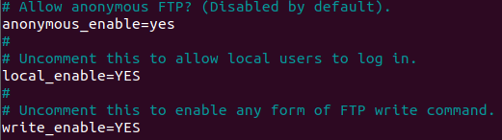

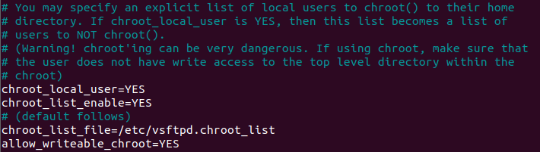

Creamos un usuario que se logueará en el servidor:

Creamos un usuario que se cinectará al servidor con el comando adduser “usuario”

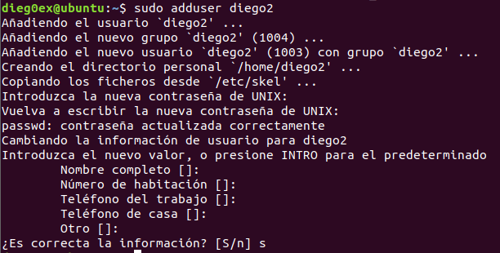

Entramos al documento /etc/vsftpd.chroot_list con el comando nano /etc/vsftpd.chroot_list y escribimos SOLO el nombre del nuevo usuario que hemos creado,para no encerrarlo unicamente en su carpeta.

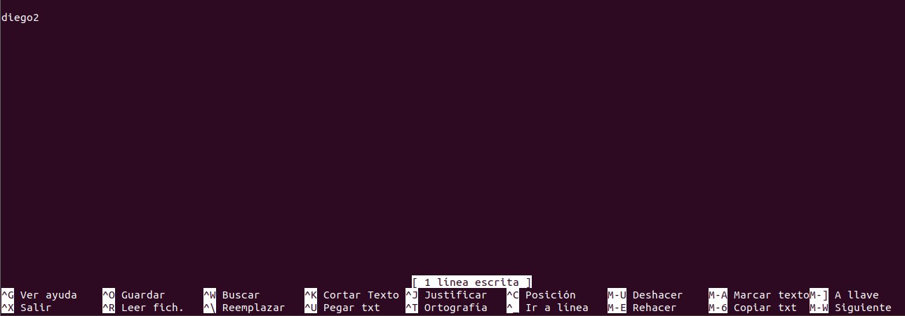

Reiniciamos, paramos y encendemos el servicio vsftpd y luego comprobamos su funcionamiento con los siguientes comandos:

* Service vsftpd restart 🡪 Reiniciar.
* Service vsftpd stop 🡪 Parar.
* Service vsftpd start 🡪 Iniciar.
* Service vsftpd status 🡪 Comprobación.

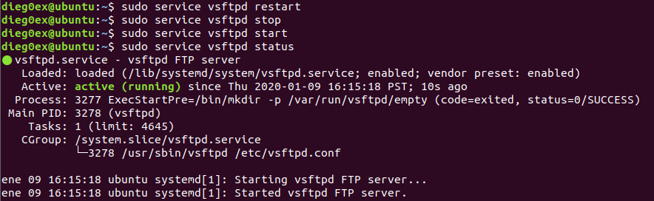

Comprobamos con un ls -l la carpeta /home:

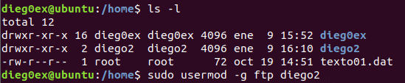

Descargamos y abrimos el programa **FILEZILLA** desde el buscador e introducimos los datos que nos pide:

* Servidor: 127.0.0.1
* Nombre de usuario: diego2
* Contraseña: 123456789
* Puerto: 21

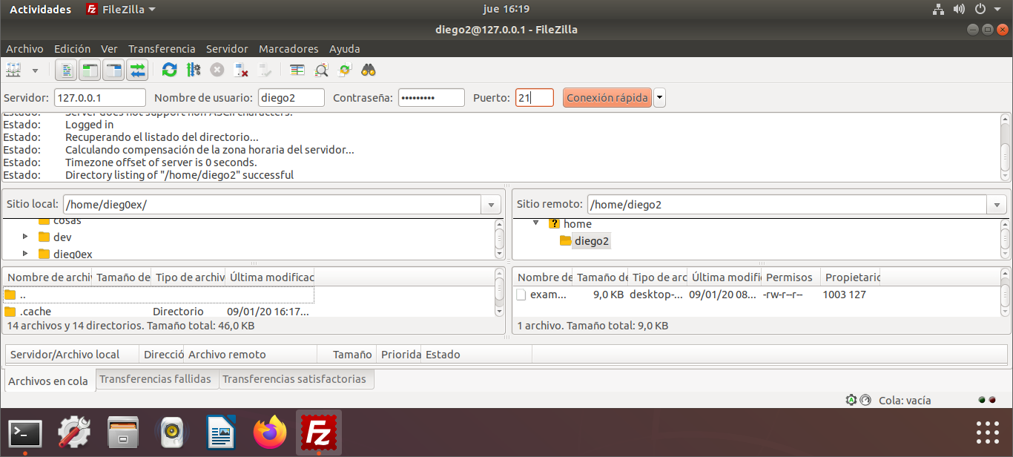

Volvemos a reiniciar, parar e iniciar el servicio vsftpd, recordamos:

* Service vsftpd restart 🡪 Reiniciar.
* Service vsftpd stop 🡪 Parar.
* Service vsftpd start 🡪 Iniciar.
* Service vsftpd status 🡪 Comprobación.

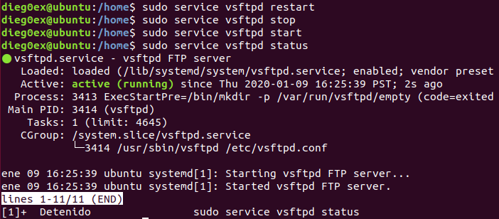



Volvemos a usar nano /etc/vsftpd.conf y añadimos el siguiente texto **AL FINAL:**

#

# Point users at the directory we created earlier.

anon_root=/var/ftp/

#

# Stop prompting for a password on the command line.

no_anon_password=YES

#

# Show the user and group as ftp:ftp, regardless of the owner.

hide_ids=YES

#

# Limit the range of ports that can be used for passive FTP

pasv_min_port=40000

pasv_max_port=50000

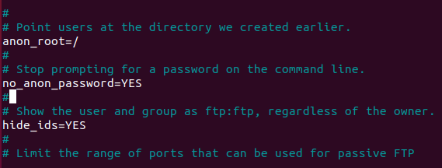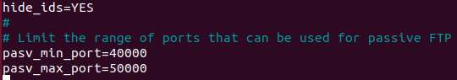

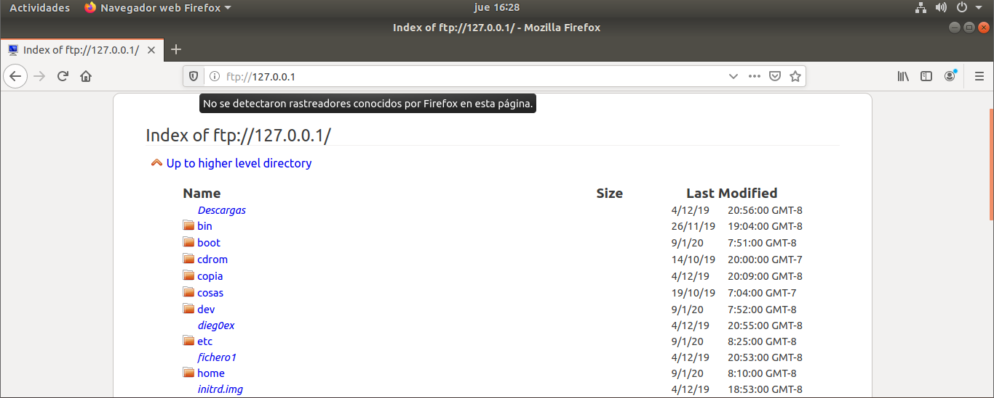Ahora nos dirigimos a Firefox (nuestro navegador) y buscamos 127.0.0.1 que era la dirección de nuestro servidor (privado)

**Mysql Server** (Creando un usuario para conectarte a la base de datos, una base de datos nueva, una tabla en esa base de datos)

Nos descargamos mysql-server con el comando apt-get install mysql-server



Cuando ejecutamos el programa desde el terminal nos sale el siguiente aviso:

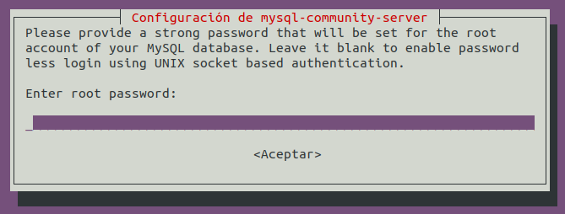

En el que escribimos la contraseña del servidor (123456789).

Nos vuelve a pedir la contraseña y luego nos sale otro cuadro de diálogo:

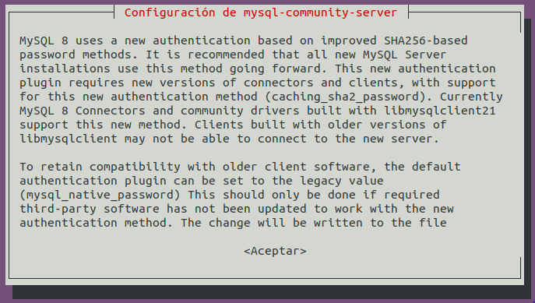

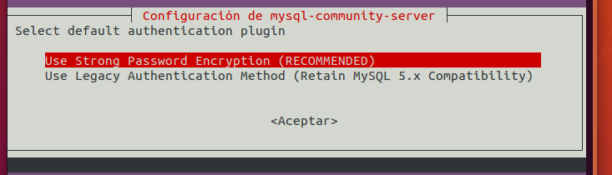

Intentamos loguearnos en el servidor con el comando mysql -u (usuario) -p y nos pide la contraseña. No nos deja



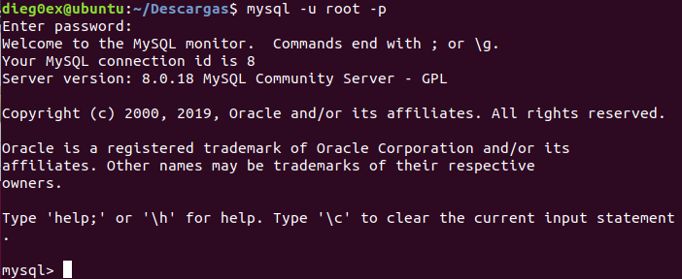Así que entramos con root: mysql -u root -p y esta vez SÍ que nos deja entrar

Con root dentro del servidor creamos un usuario usando el siguiente comando: CREATE USER 'usuario'@'%' IDENTIFIED BY 'passpass';

Y le damos permisos al nuevo usuario con grant all privileges on *.* to 'usuario'@'%' with grant option;

Ahora salimos de la sesión de root con \q y probamos a entrar con el nombre “diego2” y la contraseña “passpass”

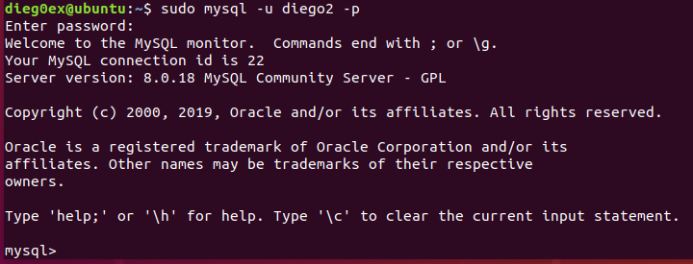

Creamos una base de datos con CREATE DATABASE nombre; para darle un nombre a la base de datos. El “;” final es muy importante, sin él, no se pudiesen ejecutar comandos dentro del servidor.

Ahora, con USE nombre; abrimos esa base de datos.

Y por último para crear una tabla a partir de la base de datos, usamos SELECT user, host FROM mysql.user; y SELECT USER (), CURRENT_USER ();

(Bill es un usuario de prueba, no debería salir si no lo creas)

